Сила. Масса. Второй и третий законы Ньютона.
Векторная величина, характеризующая действие одних тел на другие, называется силой.
Все силы, с которыми имеет дело механика, принято подразделять на возникающие при непосредственном контакте тел (силы давления, упругости, трения) и возникающие через посредство создаваемых взаимодействующими телами полей (силы гравитационные, электрические, магнитные). При этом следует подчеркнуть, что все силы взаимодействия между телами обусловлены в конечном счете полями. Так понятие силы трения возникает в результате усреднения огромного числа элементарных взаимодействий между молекулами соприкасающихся тел в поверхностном слое, осуществляющихся посредством полей. Характерное свойство таких полей – очень быстрое ослабление при увеличении расстояния. Это позволяет результат всех таких взаимодействий удобно представить как действие силы, возникающей при контакте между телами.
Как показывает опыт в инерциальной системе отсчета ускорение пропорционально сумме всех действующих на тело сил. При этом ускорение зависит еще и от свойств самого тела. Предположим, что мы воздействовали некоторой силой на покоящееся тело, которое приобрело ускорение. Для того, чтобы тело достигло определенной скорости, необходимо время, которое для разных тел различно. Свойство тел изменять свое состояние постепенно называют инерцией, а скалярную величину ее характеризующую
называют инертной массой или просто массой m. Чем медленнее тело меняет свое состояние под действием данной силы, тем больше его масса. Опыт показывает, что масса – величина аддитивная, не зависящая от положения тела и его скорости при условии, что скорость тела много меньше скорости света.
Введение массы дает возможность записать второй закон Ньютона в виде
(1)
Используя динамическую характеристику материальной точки – импульс
, (2)
можно второй закон переписать в эквивалентной форме:
. (3)
Именно в таком виде этот закон и был первоначально сформулирован Ньютоном. Это равенство остается справедливым и при движении тела с большими скоростями, когда начинает проявляться зависимость массы от скорости.
Временную характеристику действия силы величину Fdt называют импульсом силы F за время dt. Используя это понятие, сформулируем второй закон в импульсной форме:
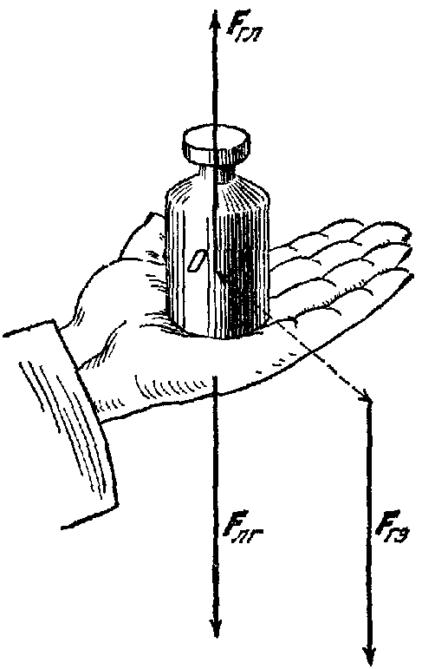
В инерциальной системе отсчета изменение импульса тела равно суммарному импульсу действующих на тело сил.
Третий закон Ньютон сформулировал так: «Действию всегда есть равное и противоположное противодействие; иначе – взаимодействия двух тел друг на друга между собой равны и направлены в противоположные стороны».
. (4)
Например, ладонь действует на гирю (рис.1) с силой , направленной вверх (на гирю еще действует сила тяжести ).
Гиря в свою очередь действует на ладонь с силой, направленной вниз и приложенной к ладони.

Рис.1

- 2 -
(5)
Это равенство не зависит от того покоится или движется ладонь с грузом.
Обычно при изучении третьего закона приводят пример с лошадью, тянущей за собой сани (рис.2), и ставят вопрос: «сани действуют на лошадь с такой же силой, с какой и лошадь действует на сани; почему же лошадь тянет сани, а не сани лошадь?».
Ответ в том, что третий закон не позволяет сделать выводов об ускорении лошади или саней. Для этого нужно знать все остальные силы. На рис.2 показаны все силы. Действующие на все три взаимодействующих тела (сани, лошадь, дорога). Силы и характеризуют взаимодействие лошади и саней, силы и - силы трения между санями и дорогой, силы и - силы сцепления между лошадью и дорогой. Если сила, приложенная к лошади со стороны дороги () больше силы трения саней (), то сани и лошадь имеют ускорение, направленное вперед, а силы и на это никак не влияют.
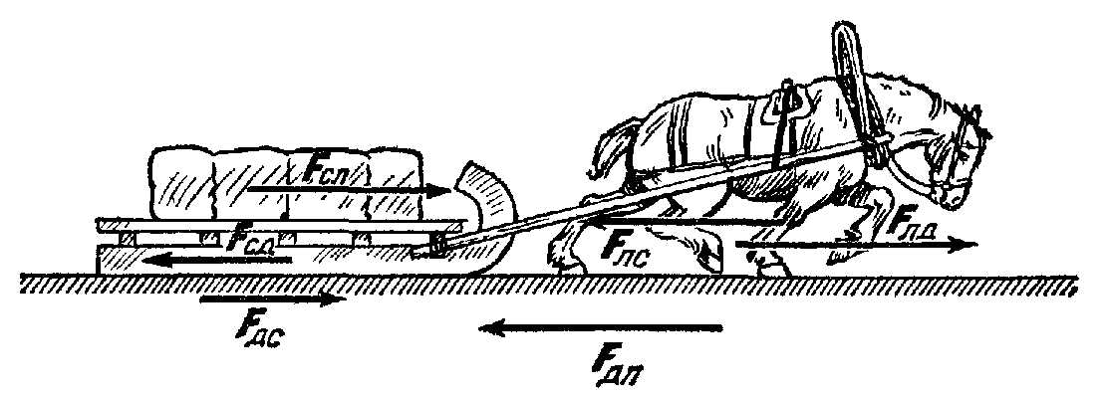
Рис. 2
Три основных закона динамики, сформулированные Ньютоном, были в той или иной степени известны до него. Вот что он писал: «Я излагал начала, принятые математиками и подтверждаемые многочисленными опытыми. Пользуясь первыми двумя законами … Галилей нашел. Что падение тел пропорционально квадрату времени… Из этих двух законов и из третьего кавалер Христофер Врен, Иоанн Уаллис и Христиан Гюйгенс, величайшие геометры нашего времени вывели законы удара и отражений тел,..» Но только ему, великому Ньютону, на фундаменте этих законов удалось построить стройное здание механики.

